PrÉsidence
de la Paris, le 16 septembre 2015
République

NOTE

à Monsieur le Président de la République
----
s/c de Monsieur le Secrétaire General

Objet : Intentions de vote régionales

- NPDPC (Ifop pour La Voix du Nord, terrain en début de semaine) :

- Au 1er tour, 3 hypothèses sont testées :
En cas de Front de gauche divisé :  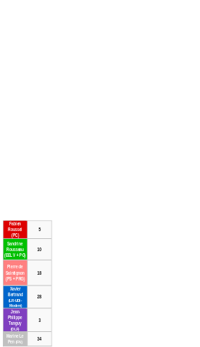 | En cas de gauche dispersée :  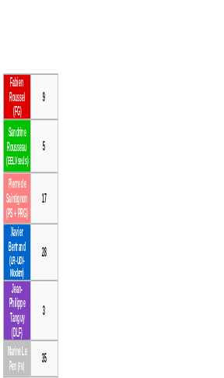 | En cas de gauche unie :  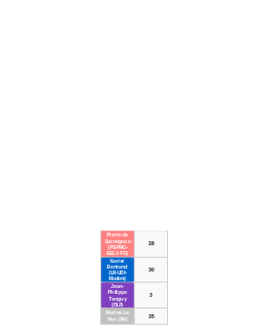
Soit des résultats stables depuis juin dernier, pour ce qui est de périmètres comparables.

- Au 2nd tour, M. Le Pen serait en tête avec 35%, X. Bertrand à 33%, P. de Saintignon à 32%.
En cas de En cas
- Parmi les dossiers jugés prioritaires pour la région, « l’accueil des migrants » n’arrive qu’en bas de liste avec 8%, très loin après « la sauvegarde et le développement de l’emploi » (61%) et « la lutte contre l’insécurité » (33% - 48% chez les électeurs FN).

- LRMP (OpinionWay pour EELV, terrain la semaine dernière) :

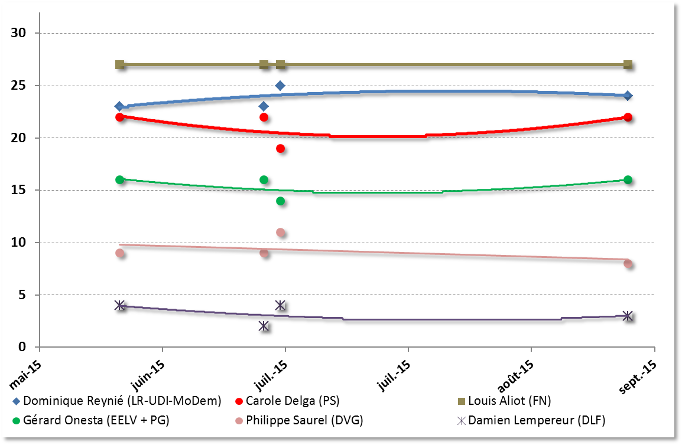
- Au 1er tour, les lignes bougent peu comparé à avant l’été. C. Delga progresse un peu (accord électoral PS-PRG ?) ; D. Reynié semble se tasser légèrement.
Gérard Onesta (EELV + PG) | 16
Carole Delga (PS) | 22
Philippe Saurel (DVG) | 8
Dominique Reynié (LR-UDI-MoDem) | 24
Damien Lempereur (DLF) | 3
Louis Aliot (FN) | 27

- Au 2nd tour en revanche, C. Delga accroît son avance, notamment grâce à un très bon report des voix de G. Onesta (87% vers C. Delga). Les électeurs de Ph. Saurel restent plus distants : 61 % de report.
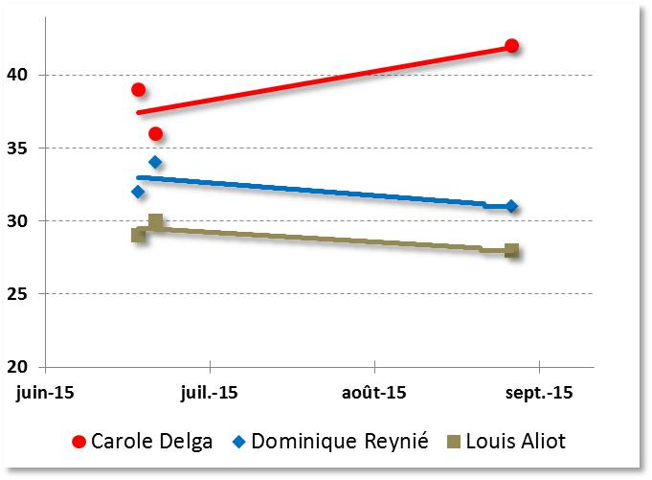
Carole Delga | 42
Dominique Reynié | 31
Louis Aliot | 28

L’hypothèse d’une quadrangulaire n’a pas été testée.

Adrien ABECASSIS

